Нужно ли есть суп - мнение диетолога
Автор: Наталья Родина
Большинство из нас привыкли есть первое каждый день. Мы с детства уверенны в его пользе. Нужно ли есть суп регулярно? Что случится, если исключить это блюдо из своего рациона? И можно ли навредить здоровью, кушая суп?
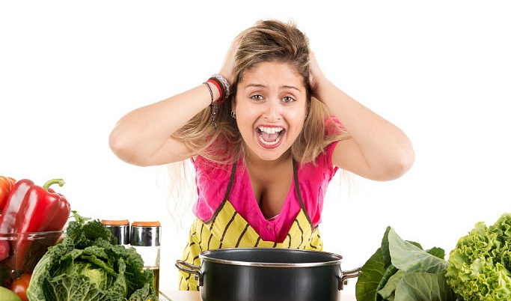

По мнению наших соотечественниц, суп обязателен к употреблению во время обеда. Они уверенны в том, что отказ от жидких первых блюд чреват расстройствами пищеварения и прочими проблемами со здоровьем.
Мы знаем, что жидкое:

- полезно для желудка;
- легко усваивается даже ослабленным организмом;
- насыщенно витаминами и питательными веществами;
- является профилактикой запоров.
Так ли это? Действительно ли нужно есть суп регулярно?
Суп супу рознь

Щи, борщ, солянка и рассольник, окрошка и свекольник – приготовление этого необходимого минимума первых блюд должна освоить каждая хозяйка. Они согревают или освежают, быстро насыщают и сохраняют чувство сытости на долгое время. Употребление супа является отличным решением, которое помогает перестать переедать.
Супы в Восточной Европе любят и едят постоянно уже несколько сотен лет. Жидким обязательно кормят в детских садах и школах, оно включено в состав абсолютно любого комплексного обеда.
Первые блюда бывают:

- холодными (окрошка, ботвинья) и горячими (все, которые принято есть теплыми);
- на бульоне (сваренные на мясе, птице и дичи) и постные (овощные, грибные);
- мясные, рыбные и сваренные на копченостях;
- бульоны, лапша и пюре;
- приготовленные с использованием «зажарки» и без.
Нетрудно понять, что польза и вред первого блюда зависят от того, как оно приготовлено.
Польза супа для диеты

Приготовленное правильно из свежих и качественных продуктов жидкое блюдо однозначно полезно для здоровья. Достаточно привести несколько доводов в пользу того, почему нужно есть суп:
- сваренные на легком бульоне или овощном отваре теплые супы стимулируют пищеварение: согревают стенки желудка, катализируют выработку желудочного сока;
- первые блюда быстро и легко усваиваются;
- жидкое помогает поддержать водно-солевой баланс в организме;
- в холодное время года первое позволяет согреться и аккумулировать в организме тепловую энергию;
- варение является одним из тех видов термической обработки продуктов, при котором они сохраняют максимальное количество полезных и питательных веществ.
Именно благодаря легкой усвояемости и высокой питательности супы обязательно присутствуют в детском меню, их рекомендуют есть во время болезни, в период выздоровления и реабилитации после операции.
Кому вредны жидкие блюда – противопоказания

Бабушки любят запугивать гастритом детей, которые отказываются от жидкого. По мнению же врачей-гастроэнтерологов, суп вовсе не является средством профилактики данного заболевания, а напротив, может привести к его появлению.
Не рекомендуется увлекаться первыми блюдами тем, кто страдает повышенной кислотностью: теплый бульон или отвар еще больше усилят кислотообразование. Теперь понятно, почему нужно есть суп именно на обед: после первого последует второе блюдо, на переваривание которого и пойдет весь выработанный желудочный сок.
Почему нельзя есть супы постоянно

Не правы и те, кто видят в мясном, курином и рыбном бульонах идеальное с точки зрения пользы и питательности блюдо. Дело в том, что во время варки мяса содержащиеся в нем белки распадаются, а в отвар попадают химические соединения, которые тяжело усваиваются, затрудняют работу ЖКТ и печени.
Если мясо кипит на кости, из нее в отвар могут выделиться соли тяжелых металлов, соединения ртути и даже вещества-канцерогены. Также, в бульон попаду антибиотики, которыми «кормили» животных. Поэтому покупать мясо на суп следует в проверенных местах.
Так как суп – блюдо многокомпонентное, необходимо внимательно относится к выбору каждого его ингредиента. Так, с картошкой, свеклой и морковью в организм могут попасть нитраты. С грибами – токсины. С томатной пастой – крахмал.
Чтобы добавить блюду «наваристости», придать ему золотистый цвет, хозяйки любят готовить его на «зажарке» - они щедро пассируют лук, морковь и прочие овощи на растительном или животном жире. Такая добавка нивелирует всю пользу супа, ведь она представляет собой коктейль из холестерина и канцерогенных веществ.
Можно ли исключить суп вообще?
Оказывается, без супа вполне можно прожить. Это доказывает опыт американцев, которые чрезвычайно редко едят супы. Вернее, они редко едят то, что мы подразумеваем под этим блюдом. Для них жидкое – это пюреобразные массы из мяса, овощей и зелени. Почему же они не умирают от несварения желудка?
Для здоровой жизнедеятельности необходимо, чтобы человек ежедневно питался регулярно и сбалансированно, ел в определенном соотношении мясо, злаки, бобовые, овощи, фрукты, молочные и кисломолочные продукты, получал достаточное количество калорий и питательных веществ. А то, в каком виде он употребит все эти «полезности», играет роль второстепенную. Поэтому не есть суп и не навредить здоровью вполне возможно!

От домашнего супа пользы однозначно больше, чем вреда. Наверняка, хозяйка сварит его из отборного мяса и лучших продуктов, соблюдет правильную технологию его приготовления. Тогда это первое блюдо не только утолит голод и обогреет физически, но также будет содержать тепло и любовь в каждой ложке.

ИСТОЧНИК: https://bodycamp.ru/wiki/food/nuzhen-li-sup/

